Описание запроса

В проекте создается Тетрадь для проведения педагогом занятий с подростками. В одной из тем рассматривается алгоритм стабилизации своего состояния, конкретные шаги, которые можно сделать для себя, чтобы быть спокойным и уверенным (или вернуть потерянный баланс при необходимости), прежде чем действовать в конфликте или ситуации выбора.
Ниже приведены устаревшие иллюстрации для упражнений, раздаточный материал. Необходимо перерисовать 2 старые схемы-иллюстрации, сделать так, чтобы схемы выглядели свежо, современно и вызывали интерес у подростков. Эти схемы можно использовать непосредственно как референс, просто сделать их более современным. Или совсем изменить стиль картинок, изображающих текст состояний (боль, грусть, глубоко дышать, написать об этом и тп).

Задача:
- Перерисовать старые схемы, освежив их стиль и дизайн (см. Приложение 1 и Приложение 2 ниже).
- Сохранить смысл и структуру изображения (иллюстрация различных зон состояний).
- Не менять цветовую кодировку: зелёная, жёлтая, красная и синяя зоны должны остаться теми же по цвету.
- Стиль выполнения на ваше усмотрение, главное — симпатично, современно и понятно для подростков.

Как выполнить работу:
- Откликнитесь на вакансию
- Пришлите результаты дизайнов на почту pvescheva@nfpcc.ru с указанием своего ID волонтера. В теме письма напишите: «Обновление иллюстраций». Если возникнут вопросы – пишите.

В результате:
- Опыт работы с реальным запросом
- Возможность включить свою работу в портфолио.
- 20 волонтерских часов (или по договоренности)
- Благодарность

PS: мы работаем над тем, чтобы пройти верификацию, сделать оценку ваших трудов более значимыми. Ваш отклик и участие в мероприятии помогут нам в этом ☺️

Контактное лицо:
Полина pvescheva@nfpcc.ru

Приложение 1

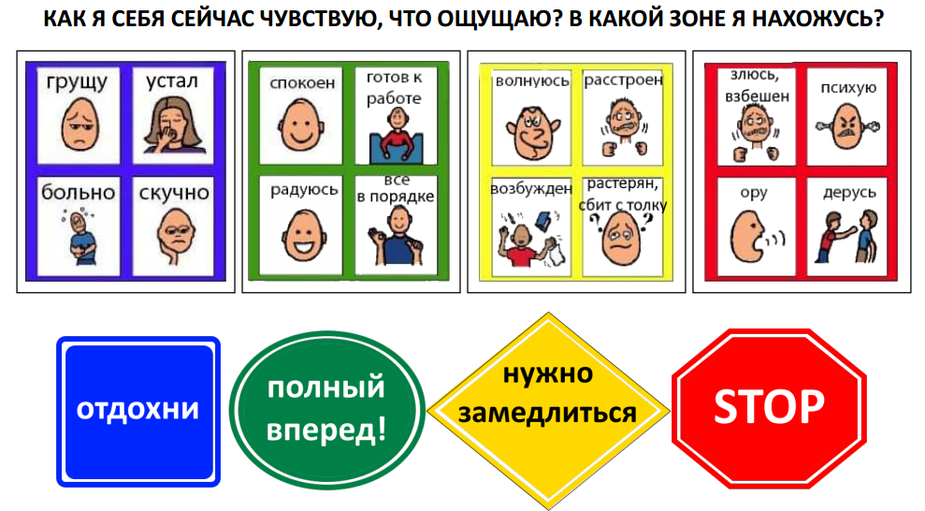

Приложение 1

